Witam wszystkie dzieci i Rodziców w kolejnym tygodmiu naszej wspólnej pracy i zabawy na odległość.

Temat tygodnia : Pada deszcz
Cele ogólne : Zapoznanie z oznakami późnej jesieni

Poniedziałek - Jesienna szaruga
1. .Zabawa ortofoniczna ,Jesienne odgłosy”. Powtórzcie odgłosy dzieci na obrazkach kilka razy

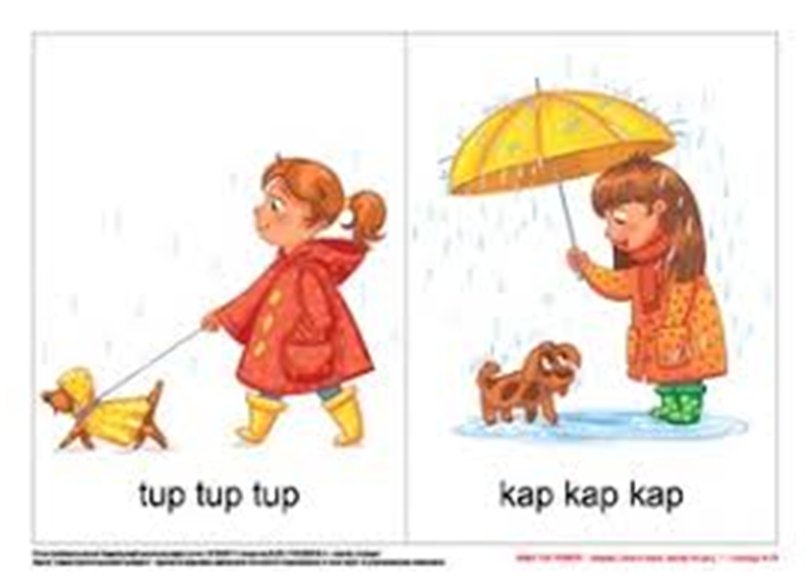

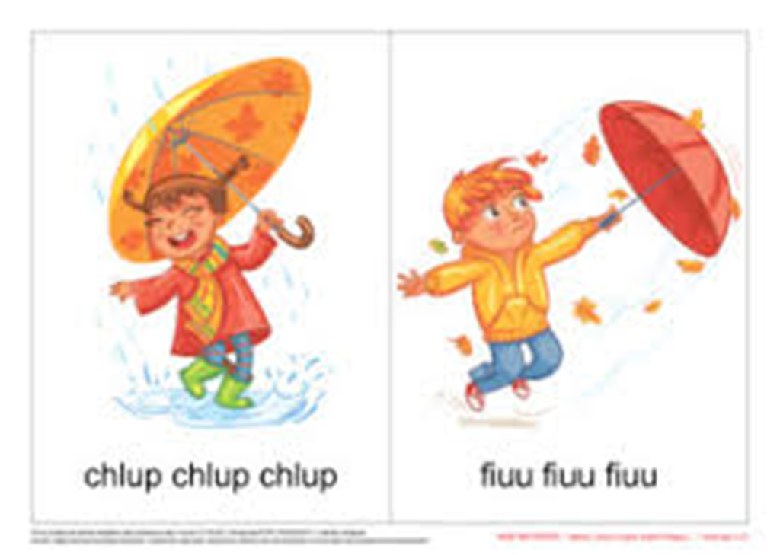

2. Praca z obrazkiem. Pooglądajcie uważnie jesienny obrazek i odpowiedz na pytania rodzica.

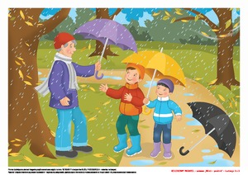
- Jak wygląda park?
− Czy to smutne, czy wesołe zdjęcie?
− Co dzieje się w parku?
- Co trzymają dzieci w rece?, jakie kolory parasoli?
− Jaki odgłos wydają krople deszczu
uderzające o ulicę? Naśladujcie je ze
mną: kap, kap, kap…
− Pokażcie rękami, jak spadają krople deszczu. (Dzieci za R. poruszają
rękami z góry na dół, poruszając
wszystkimi palcami)
3. Zabawa rytmiczna z piosenką "Pada deszczyk" -rytmicznie klaszczemy, uderzamy o kolana itp.

http://chomikuj.pl/elagromada/MUZYKA/ZABAWY+MUZYCZNO-RUCHOWE/pada_deszczyk,2161395781.mp3(audio)

4.Zabawa rytmiczna „Słonko po deszczu” M. Kownackiej z wykorzystaniem gazet.

Rodzic czyta kolejne zwrotki tłumacząc dziecku jakie czynności ma wykonywać.

Pada deszczyk! Pada deszczyk!
i po liściach tak szeleści...
(Dziecko w przysiadzie bębni rytmicznie palcami w gazetę rozłożoną na podłodze)

Zatuliły kwiatki płatki,
główki chylą do rabatki!
Kap! Kap! Kap!
(Dziecko opuszcza nisko głowę, kładzie rozłożoną gazetę na głowę)

Deszcz ustaje – płyną chmury –
Kwiaty wznoszą się do góry!
Ho! Ho! Ho!
(Dziecko wznosi stopniowo głowę i ramiona w górę trzymając rękami gazetę na głowie)

Wiatr tu pędzi na wyścigi.
Wiatr kołysze nam łodygi!
Wiu! Wiuu! Wiuuu!
(Dziecko w rozkroku kołysze się na boki)

Biegną dzieci tu z ochotą:
Uważajcie – takie błoto!
Hyc! Hyc! Hyc!
(Dziecko biegnie na palcach trzymając gazetę w jednej ręce)

Byle słonko nam nie zgasło –
róbmy prędko z błota – masło!
Chlap! ciap! ciap!
(Dziecko przebiera nogami po gazecie w miejscu)

Teraz – baczność – kroki duże –
przeskoczymy przez kałużę!
Hop! Hop! Hop!
(rozkładamy gazetę na podłodze i przechodzimy przez nią dużymi krokami do przodu i do tyłu)

Już pogoda – słonko świeci,
maszerują w pole dzieci –
Raaz – Dwaa – trzyy!
(Dziecko podnosi gazetę z podłogi i maszeruje rytmicznie, tupiąc nogami na „raz, dwa, trzy”).

Zabawę możemy powtórzyć z dzieckiem raz jeszcze celem utrwalenia elementów ruchowych ale również zachęcamy rodziców do wykonywania z dzieckiem poszczególnych elementów zabawy.
5. Ćwiczenia grafomotoryczne - dokończ rysować obrazek, pokoloruj go

